DT Njurar tumör 3-fas (852802C)

Syfte
Metodbeskrivning för DT-undersökning i NU-sjukvården.

Förändringar sedan föregående version
Reviderad, justerat kernel Siemens X-cite

Inför undersökningen
Indikation | Postoperativ kontroll efter partiell nefrektomi eller ablation. Vid första kontrollen väljs dock DT njurar tumör 4-fas.
Förberedelser | - Kreatinin och GFR.  - PVK (efter flöde)
PO kontrast/dryck | Ingen
IV kontrast | Omnipaque 350 mg I/ml enligt OmniJect ”Urografi 3- och 4-fas”.
Strålskydd | Kvinnor 15-50 år ska tillfrågas om graviditet.  För övriga strålskyddsregler se kapitel 4.2 och 5.2 i Strålskydd vid undersökningar och behandlingar med röntgenstrålning.
Patientposition | - Ryggläge.  - Fötterna mot gantryt.  - Armarna ovanför huvudet.

Bildtagning
Bild/serie | Inställning | 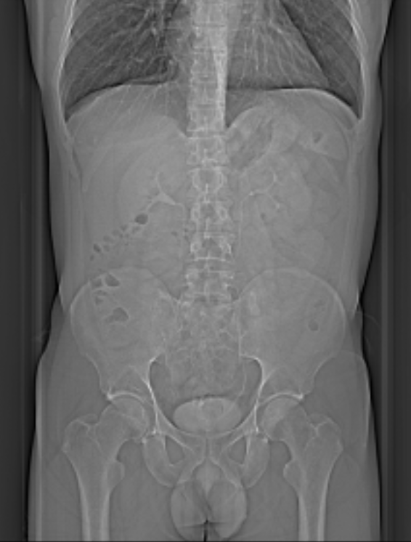  2  4  13
Scout | Mamiller – höftleder.
- Övre buk K- (lågdos) | â Diafragma – crista ilaca.  Patienten ska andas in och hålla andan.
Premonitor | ROI i proximala bukaorta, tröskelvärde 120 HU (GE och Toshiba), 90 HU (Siemens).
- Helbuk K+ kortikomedullär | â Diafragma – trochanter minor.  Patienten ska andas in och hålla andan.
- Övre buk K+ nefrografisk | â Diafragma – crista ilaca.  Patienten ska andas in och hålla andan.

Reformatering
Projektion | Inställning | 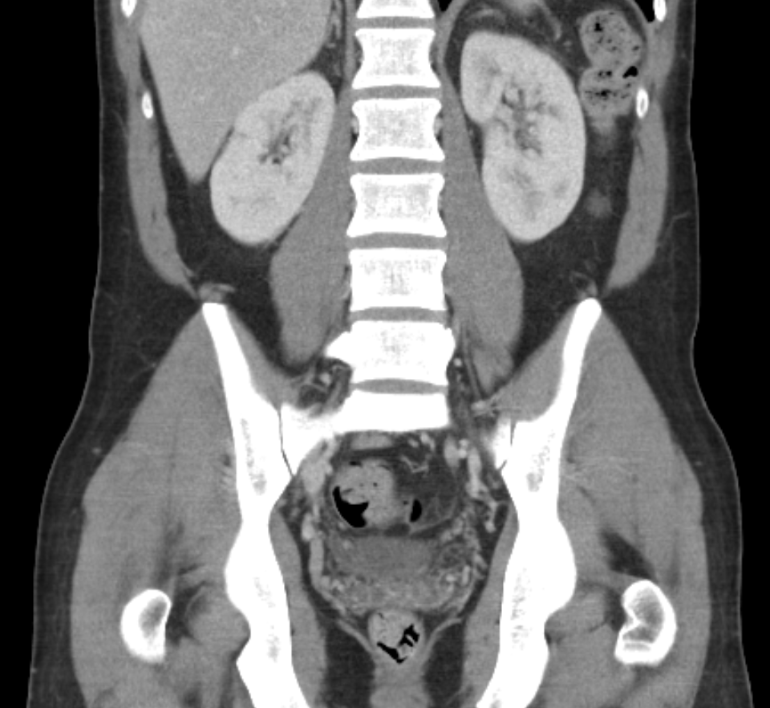  SAG  AX | 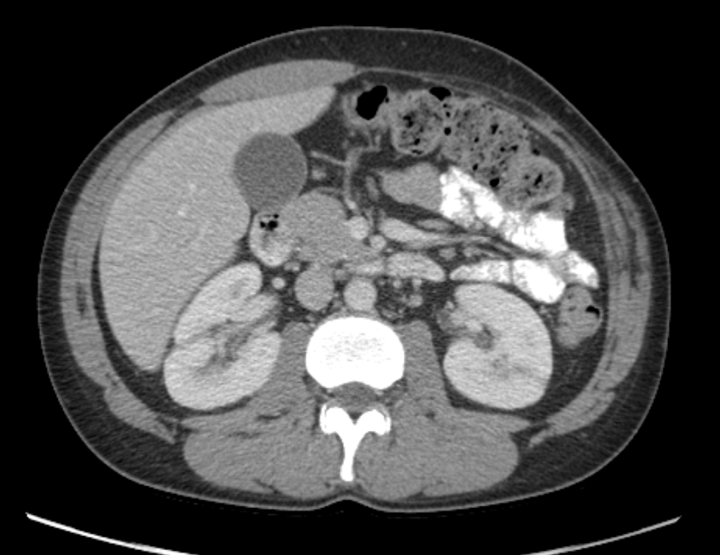  COR  SAG
AX | Justeras så att anatomin blir symmetrisk (t.ex. efter bäckenet). DFOV ska omfatta hela buken med 5-10 cm marginal på vardera sidan om kroppen.
COR | Justeras så att anatomin blir symmetrisk.
SAG | Justeras så att anatomin blir symmetrisk.

Arkivering
Bild/serie | Projektion | Snitt/ink. | Kernel  (Siemens/GE/Toshiba) | Fönster | Arkiv
- Övre buk K-
(lågdos) | COR | 5/3 | Br40/Standard/FC08 | C50 W450 | PACS
 | AX | 0,6/0,6 | Br40/Standard/FC08 | C50 W450 | Syngo.via  PACS
- Helbuk K+
kortikomedullär | COR | 5/3 | Br40/Standard/FC08 | C50 W450 | PACS
fas | SAG | 5/3 | Br40/Standard/FC08 | C50 W450 | PACS
 | AX | 0,6/0,6 | Br40/Standard/FC08 | C50 W450 | Syngo.via  PACS
- Övre buk K+
nefrografisk fas | COR | 5/3 | Br40/Standard/FC08 | C50 W450 | PACS
 | AX | 0,6/0,6 | Br40/Standard/FC08 | C50 W450 | Syngo.via  PACS
Scout | - | - | - | - | PACS
Dosrapport | - | - | - | - | PACS

Hängning PACS
Layout 1 | K-  AX | K-  COR |  | K+  kortikom.  AX | K+  kortikom.  COR | K+  kortikom.  SAG
 | K-  AX | K-  COR |  | K+  nefrogr.  AX | K+  nefrogr.  COR

